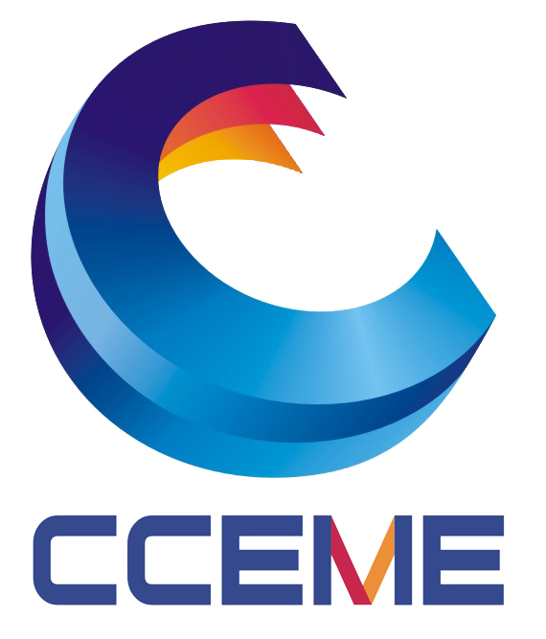
CCEME长沙智能制造装备博览会

2022第23届长沙工业自动化技术装备展

时间 2022年5月26-28日

地点 长沙国际会展中心（地铁2号线-光达站）

邀请函
服务中部先进制造业全产业链的贸易平台
600+参展商 50000+平米展览面积 50000+专业观众 20+场次论坛活动
展会概况
长沙智能制造装备博览会(简称“长沙智博会”），创办于2000年，经过22年的精心培育，已成为湖南及中部极具影响力的机械工业展览会。长沙智博会致力于服务中国中部的工业制造行业，是智能制造装备及工业制造设备进行行业交流、推广品牌、拓展业务、销售产品的理想贸易平台。为中国中部生产和经营企业搭建了与全球知名企业商务合作的平台，为中国乃至世界制造业高质量发展起到了积极的推动作用。
上届回顾
2021第22届长沙智博会以“智能制造赋能，引领产业升级”为主题，吸引了山崎马扎克、美国哈斯、津上精密、现代威亚、台乔机械、奔腾激光、无锡桥联激光、德马机床、台群精机、瑞铁机床、广州数控、蓝天智能、天一智能、鹏聚机器人、视比特机器人、SMC、台湾银泰、一胜百模具、吉天环保、湖南天友、东力传动等知名品牌亮相，展示产品及设备数千套，演绎了智能制造的新成果。
展期三天共接待专业观众49,860人次，创历届观众人数之最。三一重工、中联重科、山河智能、远大科技、晟通科技、格力暖通、恒天九五重工、楚天科技、中车株洲车辆、中车株洲电力机车、格力暖通、迅达科技、九方装备、湖南江滨机器、吉利汽车、地通汽车、潍柴火炬、中兴智能、湖南顶立科技、株洲国创轨道、株洲时代新材料、南方普惠、长沙润伟、中国南方航发、常德烟草机械等用户单位组团莅临展会现场，观看新产品、学习新技术，深入对接采购需求。
智造湘军——湖南打造国家重要先进制造业高地
为全面落实湖南省“十四五”规划，大力实施“三高四新”战略，集聚和放大在先进制造业领域的优势，加快打造国家重要先进制造业高地、具有核心竞争力的科技创新高地、内陆地区改革开放高地，在推动中部地区崛起和长江经济带发展中彰显新担当。
湖南省将着力推进先进装备制造业倍增、战略性新兴产业培育、智能制造赋能等“八大工程”，稳定和优化产业链供应链，不断增强工程机械、先进轨道交通装备、航空航天、新一代信息技术、新材料等优势产业竞争力，加快产业数字化、智能化转型，将催生更多高质量发展的新活力新动能新机遇。
目前，湖南已形成装备、材料、消费品3个万亿产业，工程机械、轨道交通、汽车、电工电器、电子信息、医药等15个千亿产业。到2025年，湖南省20个新兴产业链产值将超过2万亿元，占全省规模工业增加值的40%以上。
长沙智博会服务于先进制造业全产业链，赋能智能制造转型升级，展示行业最新的理念、产品、技术及解决方案，是国内及全球供应商进入湖南市场的重要窗口，是技术交流和贸易对接的重要载体，将推动湖南工业经济高质量发展。
加快数字化智能化转型——新活力新动能新机遇
湖南省16个国家级园区
长沙高新技术产业开发区 先进装备制造、电子信息、新材料
长沙经济技术开发区 工程机械、汽车及零部件、电子信息
宁乡经济技术开发区 食品饮料、先进装备制造、新材料
浏阳经济技术开发区 电子信息、生物医药、食品
望城经济技术开发区 有色金属加工、食品、电子信息
湘潭高新技术产业开发区 新能源装备制造、精品钢材精深加工、智能装备制造
湘潭经济技术开发区 汽车及零部件、装备制造、电子信息
株洲高新技术产业开发区 轨道交通装备、汽车制造、生物医药
衡阳高新技术产业开发区 电子信息、电气机械和器材、通用设备
益阳高新技术产业开发区 电子信息、装备制造、新材料
郴州高新技术产业开发区 有色金属精深加工、电子信息、装备制造
常德高新技术产业开发区 设备制造、非金属矿制品
常德经济技术开发区 烟草制品、机械、新材料
岳阳经济技术开发区 装备制造、食品、生物医药
怀化高新技术产业开发区 生物医药、农产品加工、新能源、新材料
娄底经济技术开发区 黑色金属冶炼及压延加工、通用设备制造
湖南正努力打造成世界级产业集群——长江经济带和粤港澳大湾区的国际投资贸易走廊
- 湖南已形成全国最大的工程机械研发制造基地，工程机械总产值突破2500亿元，同比增长近30%，规模连续10年居全国第一，三一重工、中联重科、铁建重工、山河智能入围全球工程机械制造业企业50强。
- 全国最大的轨道交通装备研发生产基地和出口基地，拥有全国该领域唯一国家制造业创新中心；电力机车产品占全球市场份额27%，居全球第一。
- 全国唯一的中小航空发动机研制基地和飞机起降系统研制基地，航空动力产业集群主导产品国内市场占有率75%以上。
- 2020年湖南GDP首次突破4万亿元大关，居全国第九，增速居全国“十强”第一。
- 长沙领跑“10年经济增长最快城市” GDP增长460%，10年经济增速中部第一。
- 加快长株潭都市圈建设、打造全国重要增长极，长株潭一体化发展升级为国家战略，将迎来黄金发展机遇，潜力无限，未来可期。
展会营销优势——深耕装备制造业市场23载，汇聚行业优质资源
    - 享全产业链一站式服务平台
设数控机床、钣金加工、模具制造、工业自动化、工业机器人、焊接、表面处理、电镀涂装、智能物流、铸造、工业清洁、节能环保等主题展区，贯穿先进制造业上下游产业链，享全产业链一站式服务。

    - 知名品牌齐聚 精彩活动纷呈
历届有来自德国、美国、日本、中国、台湾、香港等国家及地区行业品牌参加长沙智博会，品牌营销推广定位中部，聚焦长沙，展示行业尖端技术、最新产品及解决方案。邀请行业专家、供应商、采购商、业内人士共同探讨行业发展热点、交流技术经验、把握行业发展机遇。

    - 专业买家邀约精准商贸配对
专设买家呼叫团队，对接30万观众数据库，进行一对一、点对点的专业买家邀约。供需对接重点邀湖南省及周边省市工业领域的众多高层决策者参与，重点覆盖以下集群聚集地，深入了解用户需求，推介参展产品，落地现场展示体验解决方案。
工程机械产业集群 轨道交通产业集群 新材料产业集群
汽车及汽车零部件产业集群 航空航天装备产业集群 电子信息制造产业集群
节能环保装备产业集群 输变电高端装备产业集群 海工装备产业集群
生物医药及医疗器械产业集群 机器人及智能装备产业集群 能源装备产业集群
装配式建筑产业集群 陶瓷及花炮产业集群......
    - 全面升级营销推广方案
2022长沙智博会营销方案再升级，采用行业媒体广告宣传，官网/搜索引擎/抖音/头条/微信/SE0/EDM/线上社群等数字媒体新媒体宣传，高速高炮/专业市场巨幅广告宣传，走访重点买家及各地行业协会等立体营销推广方式。

参展范围
工业自动化（生产及过程自动化） 包括组装及搬运系统，线性定位系统、工业影像处理系统、控制系统，plc，scada传感器和执行器、工业用电脑、通讯、网络和现场总线系统、嵌入式系统、测量和测试系统、工业自动化数据获取及辨别系统、激光技术、自动化服务、空压技术与设备等；
工业仪器仪表
电气系统 包括变压器、电池和不间断电源电气系统、变压器、电池和不间断电源、伺服电机和变频器、传动、机械驱动系统、电线及电缆附件、电气控制系统用电气开关装置和设备、电工及光电部件、电力电工测试和检测设备、工业节能照明系统设计及设施等；
电力设备与技术
机器人技术包括工业机器人、服务机器人、机器人仿真及视觉系统、相关机器、装置及零部件等；
微系统技术 包括微系统部件、模组微系统、微感测器、微执行器、微型光学和纤维光学、微装配、微连接技术、微反应技术、微系统的设计和建模、微工程学、快速微产品开发、超微技术、其它微系统技术等；
工业自动化信息技术及软件 包括工厂集成化管理软件、工业it软件、工业基本系统及开发工具、工厂生产软件、工业用互联网/工厂内部局域网/ 工厂外部局域网解决方案等；

收费标准
类 别 | 费用 | 配 置
豪标展位 | ￥9800元/个 | 3m×3m×3.5m，地毯、围板、公司名称楣板、咨询桌一张、椅子两把、射灯两只、220V/5A电源插座一个
标准展位 | ￥8800元/个 | 3m×3m×2.5m，围板、公司名称楣板、咨询桌一张、椅子两把、射灯两只、220V/5A电源插座一个
光 地 | ￥900元/㎡ | 您可以根据自己的要求聘请展台设计和搭建人员建造个性化的现场展台

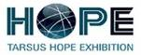
参展联系

上海赛贸会展有限公司
地址Address：上海市恒南路1325号闿鑫商务A栋
电话Tel：(86) 21 61243975
传真Fax：(86) 21 51861157
电邮Email：shskygq@163.com
联系人Contact：秦先生13262921718 微信

